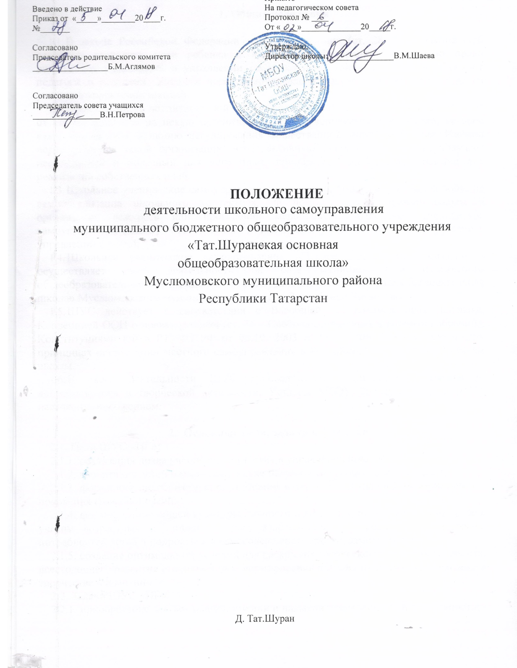

Общиеположения

  - В законе Российской Федерации «Об образовании» (ст. 28,34), в законе «Об основных гарантиях прав ребенка в Российской Федерации» прописано право школьников участвовать в управлении своей школой. Таким же правом обладают педагоги и родители. Ученики через самоуправление осуществляют своѐ право на участие в управлениишколой.
  - Эффективность воспитательной деятельности школы сегодня во многом зависит от опоры педагогов на некую организацию детей, ученическое сообщество, которое взяло бы на себя функцию регулирования общественной жизни учащихся. Именно через работу в такой организации, через активную деятельность ученик получает необходимый и полезный для него опыт, приобретает необходимые навыки для реализации собственныхидей.
  - Школьное ученическое самоуправление – это не «управление самими собой», не самоорганизация школьного коллектива, не помощь администрации школы в организации дежурств или проведении мероприятий. Школьное ученическое самоуправление (ШУС) – это система, позволяющая ученикам принимать участие в управлениишколой.
  - Школьное ученическое самоуправление «Первое Государство» создано и осуществляет свою деятельность на базе муниципального бюджетного общеобразовательного учреждения «Тат.Шуранская основная общеобразовательная школа» Муслюмовского муниципального района Республики Татарстан.
  - ШУС действует в соответствии с Всеобщей декларацией прав человека, Конвенцией ООН о правах ребенка (ст. 15 - Свобода ассоциаций и мирных собраний); Конституциями РФ и РТ, ФЗ РФ от 06.10. 2003 г. № 131-ФЗ Законом «Об общих принципах организации местного самоуправления в Российской Федерации», Уставом школы.
  - В своей деятельности ШУС руководствуется принципами демократии, добровольности и творческой активности, Уставом МБОУ Тат.Шуранская ООШ и настоящимположением.

Основные цели, задачи ифункции
  - Цели ШУС«ПГ»:
    - реализация права учащихся на участие в управлениишколой.
    - воспитание детей и молодежи в духе патриотизма и гражданскогодолга;
    - формирование общественного сознания и активной жизненной позиции нового поколения гражданРоссии;
    - формирование общей культуры личности и ее адаптацию к жизни в обществе с учетом возрастных и индивидуальных особенностей для реализации интересов, потребностей детей и подростков в самосовершенствовании,саморазвитии;
    - создание оптимальных условий для раскрытия творческого потенциала ребенка, всестороннего развития его личности и формирования высших потребностей человека в творчестве ипознании.
  - Задачи ШУС «ПГ»:
    - приобретение детьми знаний, умений и навыков управленческойдеятельности;

2

    - создание условий для получения воспитанниками опыта действий в демократическом правовом пространстве, социально значимого опыта гражданских действий;
    - ориентирование учащихся на коллективно-творческий поиск совместной деятельности, на развитие всех структур жизниколлектива;
    - воспитание ответственности, организаторских способностей, стремления к самореализации.
    - создание благоприятных условий для личностного роста и развития участников программы.
  - Принципы ШУС«ПГ»:
    - принципсотрудничества;
    - принцип полнотыдоверия;
    - принцип предметнойдеятельности;
    - принцип единогопланирования;
    - принципсогласованности.
  - ШУС «ПГ» активно сотрудничает с активами классов и администрацией школы, государственными и общественными организациями города,района.
  - ШУС «ПГ» участвует в планировании и организации внеклассной и внешкольной работыобучающихся.

Структура ШУС «Орбита»
  - Высшим руководящим органом самоуправления является общее собрание. Собрания созываются не более двух раз вгод.
  - В период между собраниями руководящие функции выполняют Президент и Кабинет министров во главе сПремьер-министром.
  - Выборы в ШУС «ПГ» проводятся 1 раз в 3 года в начале учебного года из числа обучающихся 7-9 классов, имеющих желание работать и быть в центре школьной жизни.

Права и обязанности членов ШУС «Орбита»
  - Члены ШУС имеют правона:
- участие в обсуждении на собраниях всех вопросов работы ШУС«ПГ»
- личное участие в собраниях и всех делахШУС.
  - Члены ШУС «Первое Государство»обязаны:
- не принимать действий, противоречащих Уставу объединения и ущемляющих права других членовДОО;
- активно участвовать в жизни детскойорганизации;
- показывать пример младшим в учении итруде;
- выполнять законыорганизации.

Организация ШУС«ПГ»
  - Структура школьного самоуправления строится на трех уровнях: индивидуальный, ученик - класс, ученик -школа.
  - На первом уровне учащийся выполняет индивидуальные поручения, участвует в выполнениигрупповых:чередованиетрадиционныхпоручений.Второйуровень-

ученическое самоуправление на уровне классных коллективов. Третий уровень - ученическое самоуправление на уровне школьного пространства.
  - Чередование традиционных поручений (ЧТИ) - один из приемов коллективной организации жизни. Представляет собой соединение нескольких постоянных дел, которые выполняются по очереди каждым первичным коллективом для общего коллектива и для окружающихлюдей.
  - Собрание детского коллектива является высшей формой самоуправления, как на уровне класса, так и на уровнешколы.
  - Формыдокументации:
- Устав ШУС «ПГ»
- Положение оШУС
- Состав кабинета министров с указанием обязанностейкаждого.
- План работы ШУС «ПГ»
- Анализ деятельности загод.

Ликвидация иреорганизация
ШУС «Первое Государство» может быть реорганизовано и ликвидировано исключительно по решению общегособрания.

Руководство

7.1. Курирует работу ШУС зам. директора по воспитательной работе.
7.3. Непосредственную работу в классном коллективе осуществляет классный руководитель и органысамоуправления.

Заключительныеположения

  - Настоящее Положение утверждается директором МБОУ Тат.Шуранская ООШ и вступает в силу с даты егоутверждения.
  - Изменения и дополнения могут быть внесены в данный локальный акт с момента регистрации новой редакцииУстава.
  - Положение утрачивает силу в случае принятия нового Положения о локальных актах.
  - Вопросы, не урегулированные настоящим Положением, подлежат урегулированию в соответствии с действующим законодательством РФ, Уставом МБОУ Тат.Шуранская ООШ и иными локальными нормативнымиактами.
  - Настоящее Положение размещается на сайте МБОУ Тат.Шуранская ООШ.

